Mara® Jet DI-2TV
( bag da 500 ml – bag da 250 ml per il bianco)
INCHIOSTRO ECOSOLVENT CERTIFICATO GREENGUARD GOLD
per stampanti Roland che utilizzano inchiostri TR2 (TrueVis2)

Mara® Jet DI-2TV è la soluzione specifica per ottenere stampe perfette in tutte le applicazioni
grafiche e di segnaletica dalla tua stampante Roland con OEM TrueVIS2.
Stampe brillanti e durevoli nel tempo, asciugatura rapida, elevata resistenza ai raggi UV idoneo per applicazioni all’esterno, manutenzione facile, nessuna modifica hardware o software del plotter. Gamut colore identico agli inchiostri originali.
Bassa emissione di solventi con una conseguente riduzione dell’odore durante la stampa.
Plug&Print: non occorre effettuare alcun lavaggio del circuito del plotter per passare dagli
inchiostri OEM agli inchiostri Marabu, è sufficiente rimuovere la bag originale ed inserire una bag Marabu

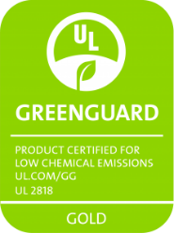
La gamma di supporti adatti all’inchiostro Mara® Jet DI-2TV comprende:
• Differenti qualità di PVC adesivo (pellicole monomeriche, polimeriche e cast)
• Banner in PVC trattati
• Tessuti spalmati per solvente
• Carte spalmate

Colori base
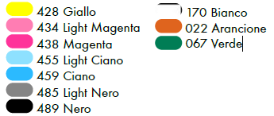

Ausiliari ( Cleaner)
Mara® Jet DI-UR2 per la regolare pulizia manuale fatta dall’operatore su testine di stampa e capping
Mara® Jet DI-TV401 per la corretta manutenzione delle teste di stampa e della componentistica interna del plotter, questo liquido è idoneo anche per la pulizia programmata che il plotter effettua regolarmente

Plotter compatibili
Roland VG2 e SG2

